Application/ERP disc :
Declaration des Incident et Suivi des dossiers de changements
Dossier d'Architecture Technique

Type de document :
Projet
A valider
Validé

Référence : CBAO_CVAT_CBAO_Management.pptx

Sujet : Centraliser la déclaration des incidents sur une applications informatique destiné à la supervision

Demandeur : Supervision Informatique
Auteur :

Objectif du document

Ce document a pour objet de définir les modalités de mise en place d’une application informatique dédiée à la centralisation des déclarations d’incidents dans le cadre de la supervision des systèmes et services de la CBAO.

Ce document est destinée:
- Aux participants au projet
- Aux architectes du projet.
- A l’équipe consultant.

Ce document est la propriété de CBAO Groupe Attijariwafa Bank
Il ne peut être reproduit ou communiqué sans accord préalable de l’auteur.

Historique du document

Version | Date | Rédacteur | Description
V1 | 07/04/2026 |  | Document initial

Diffusion

Destinataires |  | Pour  Validation | Pour  Information
Cheikh Medoune MBOUP | E&DEV | *
Djibril Niang | Supervision | *
Medoune DIAGNE | INFRASTRUCTURE | *
Moustapha NDOYE | DBA | *
Amadou SOW | RESEAU & TELECOMS | *
Samuel DIEDHIOU | RSO | *
Mame Birame DIOUF | RSSI | *

Validation

Representants | Valideur | Date

Préambule

Lexique
Dans ce document, les abréviations suivantes seront utilisées :

Signalétique:
Tout au long de ce document, les pictogrammes ci-dessous sont utilisés afin de souligner des points ou des notions importantes.

 | C’est l’application ERP DISC (Déclaration des Incident et Suivi des dossiers de changements) qui résulte de la combinaison de ces technologies.
 | C’est la couche qui intervienne après l’authentification, cette couche permet de Controller les habilitation et droit d’accès des utilisateurs au fonctionnalité de l’application.
 | Python est un language de programmation puissant et connu pour sa popularité et sa robustesse. Language de base Backend de notre applications
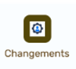 | C’est un Micro-service destiné au demande et suivie des changements. Ce module embarque le volet formulaire, soumission et validation des dossiers de changements
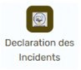 | Un système de gestion des vues conçu pour une interface utilisateur intuitive.
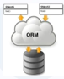 | Docker est une plateforme open-source permettant d'empaqueter des applications et toutes leurs dépendances (bibliothèques, code, outils) dans des conteneurs légers, portables et isolés.
 | Base de données PostgreSQL pour le stockage des données de l’application
 | C’est l’application ERP DISC (Déclaration des Incident et Suivi des dossiers de changements) qui résulte de la combinaison de ces technologies. OWL Est un Framework JavaScript moderne, déclaratif et réactif, conçu par Odoo pour le développement d'interfaces utilisateur (frontend). Il combine les meilleurs aspects de Framework comme React et Vue.js pour offrir performance

Architecture Technique Générale

Schéma global d’architecture
Le schéma ci-dessous représente l’architecture technique de la solution

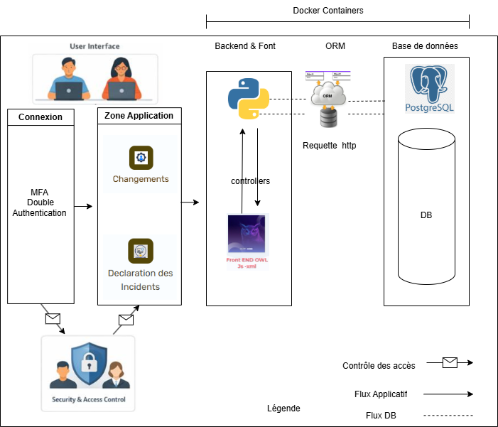

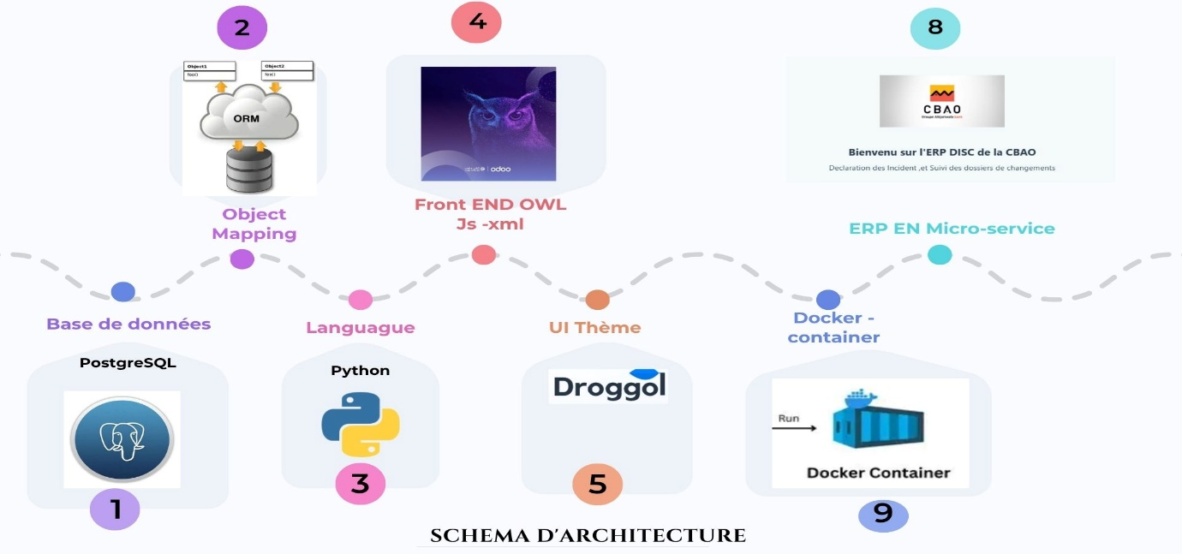

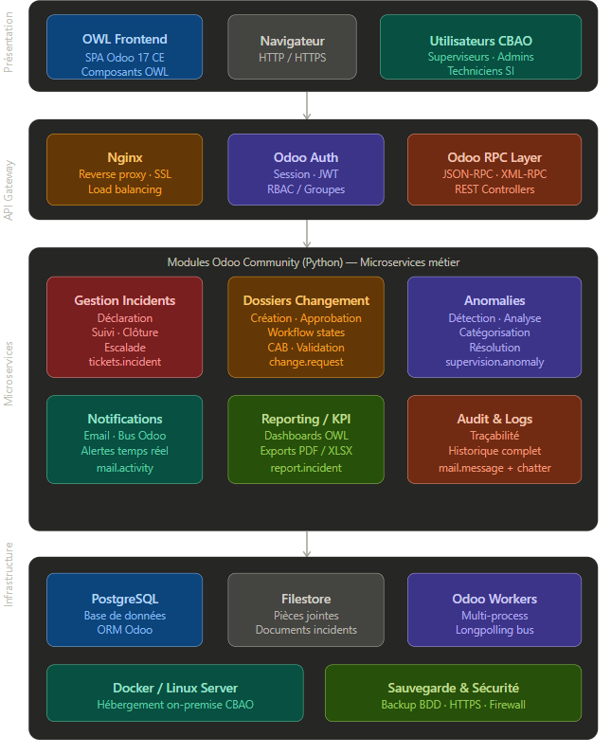

Architecture Technique de la solution

Plateforme technique
Le déploiement de la première version de de L’ERP consiste à la mise en disposition d’un serveur sur lequel nous allons embarquer PostgreSQL SQL, python et la version open source d’odoo ERP(Community).

Type | OS/Plateforme/ Langage | Technologie | Version
Langage | Langage | Python | 3
Base de données | Plateforme | PostgreSQL | 12
Framework | Langage | OWL | 17
ERP | Plateforme | Odoo

Flux
Le tableau ci-dessous représente les différents flux à ouvrir afin de permettre les communications.

De | Vers | Visibilité / Protocole | Port
Serveur  ERP Back’end | Front End | TCP (HTTP) | 8069 (web)  8072 (long-poll)
Gateway Back-End | PostgreSQL | TCP | 5432
Tele - Supervision | Serveur SMTP | TCP | 25 / 465 / 587

Les flux ci-dessous seront maintenus

De | Vers | Visibilité Protocole | Port
Serveur  ERP Back’end | Front End | TCP (HTTP) | 8069 (web)  8072 (long-poll)
Gateway Back-End | PostgreSQL | TCP | 5432
Serveur SMTP | ERP | SMTP | 25

Batchs / Interfaces

<Décrire ici l’ensemble des éléments relatifs aux batchs et/ou interfaces>.

Aucune Relation avec les batch et interface bancaire,
L’application tourne indépendant ne nécessite aucune relation avec les autres services.

Description De la solution

Historique de la solution
- 1. Module de déclaration et de gestion des incidents :
Dans le cadre de l’amélioration continue de la qualité de service et de la maîtrise des incidents, le service de supervision informatique a décidé de mettre en place une application dédiée à la gestion des incidents.
Cette solution a pour objectif de centraliser l’ensemble des alertes et incidents au sein d’une base de données unique, afin de faciliter leur déclaration, leur suivi et leur exploitation, notamment dans le cadre d’audits ou de besoins spécifiques.
Le module devra répondre aux exigences suivantes :
- Centraliser tous les incidents et alertes issus des différentes plateformes (Gateway, serveurs, TPE, micro services, bases de données, Digitale etc.).
- Simplifier la collecte des informations essentielles (description, impact, niveau de gravité, actions de résolution) directement depuis le poste de travail des techniciens ou via les outils de supervision.
- Assurer un suivi complet du cycle de vie des incidents
(Ouverture → diagnostic → résolution → clôture) avec une traçabilité détaillée.
- Permettre, dans les versions 2.0 futures, l’intégration automatique des incidents à partir des outils de monitoring existants (Check MK, Nagios, Zabbix, ELK).

- 2. Module de gestion simplifiée des changements :
En complément, un module de gestion des changements sera mis en place afin de structurer et sécuriser les interventions réalisées sur le système d’information.
Ce module vise à simplifier la gestion des demandes de changement tout en garantissant leur traçabilité et leur validation.
Les principales fonctionnalités attendues sont :
- Enregistrer et centraliser les demandes de changement (évolution, correctif, maintenance).
- Décrire les changements avec les informations clés (objectif, périmètre, impact, risques, plan de déploiement).
- Génération d’une fiche de changement automatique via l’application Changement
- Mettre en place un processus de validation simple (soumission → validation → exécution → clôture).
- Assurer le suivi et l’historisation de tous les changements effectués.
- Faciliter la coordination entre les équipes techniques et améliorer la visibilité sur les interventions planifiées.

Architecture du code (Préciser la Version)
Les développements consistent à initier une première version de micro-service,

Mécanismes d’accreditation
Les utilisateurs habilités peuvent se connecter à l’application en utilisant leur nom d’utilisateur et leur mot de pass.

Description du processus de « logs » Applicatif
Des fichiers logs sont générés par le serveur applicatif de la Gateway, mais aussi par le TPE Android où les transactions sont effectuées

Description du processus de GESTION D’ERREUR

Gestion des accès concurrents

Sécurité
Le mode de connexion est sécurisé (TCP/IP ou HTTPS)

Autres éléments techniques
Les données des transactions par QR Code sont stockées sur la Gateway

Plateformes Matérielles

Environnement preconisé

Spécificités relatives aux performances

Annexe : Normes et Standards de Réalisation

Fin du document

